МОУ «Гимназия № 1 г. Майского»

Внеклассное мероприятие

Учитель информатики

Давыдова Л.В.

2012 г.

Игра «Занимательная информатика»

Цели:
Образовательные:
- Формировать интерес к изучению информатики;
- Расширение кругозора учащихся при решении практических и логических задач;
- Обобщение и систематизация знаний, умений, навыков учащихся при решении
стандартных и нестандартных задач.
Развивающие:
- Активизация мыслительной деятельности;
- Развитие логического и творческого мышления;
- Развить познавательную активность, творческие, интеллектуальные способности,
смекалку и сообразительность.
Воспитательные:
- Формирование навыков самостоятельной деятельности;
- Воспитание коллективизма, духа соревнования;
- Воспитание умения сочетать индивидуальную работу с коллективом;
- Привитие учащимся уважения к команде, соперникам;
- Воспитание этических качеств и умения общаться;
- Повысить интеллект, общую культуру.

Форма проведения: Мероприятие проводится между командами, составленными из учащихся 8-х классов, с приглашением болельщиков. 3 команды. В каждой команде по 8 человек. В игре задействованы помощники из учеников, зрители. Ведущий – учитель.

Возрастные особенности: подростки (13 – 14 лет).

Оборудование: дидактический материал (задания с кроссвордами, ребусами, зашифрованными словами, анаграммами, карточки для создания рисунков по точкам в координатной плоскости)

План проведения мероприятия.

- Организационный момент.
- Ход конкурса.
2.1. Первый тур «“Приветствие команд”».
2.2. Второй тур «Разминка».
2.3. Третий тур «Испорченный телефон».
2.4. Четвертый тур «Шифровщик и дешифровщик».
2.5. Пятый тур «Умники и умницы».
2.6. Шестой тур «Звёздный час».
3. Подведение итогов.

1. Организационный момент.
Ведущий:
Сегодня, ребята, у нас не обычный урок, а конкурс, который мы проведем в форме игры Тема сегодняшней игры “Занимательная информатика”.
Счетный конкурс открываю,
Добрый день, мои друзья!
Три команды на турнире,
Их сейчас представлю я…
Итак, мы начинаем.

Правила игры
- В конкурсе участвуют три команды. Игроки каждой команды выбирают себе
капитана команды.
- Капитан имеет право принимать окончательное решение по данному заданию
конкурса.

II. Основная часть:

Конкурс “Приветствие команд”
Сначала жеребьевка определит, какая команда будет первой приветствовать нас с вами.
Первой будет открывать наш конкурс команда....
(Команды придумывают название и небольшое приветствие)
Жюри оценивает этот конкурс по 5-бальной системе.
Спасибо командам. Жюри попрошу объявить свои оценки.
За первый конкурс команды получают следующие оценки ...
Клавиатура – важное устройство компьютера. Без знания клавиш работать на компьютере нельзя. Сейчас проверим, как вы усвоили назначение основных клавиш ЭВМ.

Конкурс “Разминка”
Каждой команде выдаются карточки с названиями клавиш. Отвечая на вопрос, участники поднимают карточки с правильным ответом. Каждый правильный ответ – 1 балл.
Вопросы:
- Как переместить курсор на одну строчку вверх?
- Как удалить символ, стоящий на месте курсора?
- Как быстро переместить курсор в начало строки?
- Как поменять алфавит?
- Как быстро переместить курсор в конец строки?
- Какая клавиша осуществляет ввод в память компьютера?
- Как переключить режим строчных и заглавных букв?
Жюри оценивает этот конкурс по 5-бальной системе.
Каждый день вы узнаете что-то, чего не знали раньше, – получаете информацию. Нужную информацию мы стараемся запомнить или записать. Обдумав полученную информацию, поразмыслив над ней, другими словами обработав информацию, человек совершает некоторые действия или отвечает своему собеседнику. В таких случаях говорят, что человек передает информацию. При любом обмене информации должны существовать приемник и источник, иначе этот обмен не будет иметь никакого смысла.
Сейчас 2 команды по очереди будут выступать в роли приемника и источника информации. Каждая команда выстраивается в ряд.

Конкурс “Испорченный телефон”
Учитель первому в каждом ряду сообщает информацию, слова “компьютер” и “алгоритм”, шепотом на ушко, (остальные не слышат); нужно передать информацию от первого участника до последнего. Последний сообщает полученную информацию, и она сравнивается с первоначальной.
Жюри оценивает конкурс по 5-бальной системе.

Конкурс «Шифровщик и дешифровщик».
Попрошу получить капитанов задания. Задания на карточках с шифровками и дешифровками для 3-х команд. (приложение1)

На подготовку командам дается 5 минут.

Ведущий обращается к зрителям:
Пока команды готовятся, у меня есть задание зрительному залу. Вы тоже можете принять участие в конкурсе – кто быстрее даст правильный ответ, получит жетон, каждый жетон – 1 балл. В конце игры вы можете отдать свои жетоны понравившейся вам команде. Прежде чем хотите назвать ответ – поднимайте руку.

Отгадайте загадку:
“Кто абсолютно безразличен к роботам?” (Людоед)

А теперь задачи сложнее:
- Мите подарили калькулятор. Возводя числа 2 и 5 в одинаковые степени, он обнаружил, что числа 25 =32 и 55 = 3125 начинаются с одной и той же цифры – 3. Могут ли одинаковые степени чисел 2 и 5 начинаться с другой (одной и той же для обоих чисел) цифры?
Ответ: нет, не могут.

2. Я моложе своего деда во столько же раз, во сколько старше своей сестры. Сколько мне лет, если моей сестре еще нет и семи лет, а мне вместе с дедом уже 84 года?
Ответ: 12 лет.

Команды готовы. Выступление команд
Жюри оценивает конкурс по 5-бальной системе, подводит итоги и объявляет свои оценки.

Конкурс «Умники и умницы».
Команды получают задание: на карточках кроссворд и ребусы.
Команды должны разгадать их и записать ответы
Задания: (приложение 2)

Конкурс «Звёздный час».
Задание капитанам – Приведены таблицы с координатами точек, написанных в двоичной системе счисления. Необходимо перевести их в 10-ую и построить фигуру по точкам на координатной плоскости. (Приложение 3).

Капитаны готовы, прошу сдать свои задания на оценку жюри.
Итак, мы подошли к долгожданному решающему конкурсу “Домашнее задание”.

Конкурс “Домашнее задание”
Каждой команде было предложено домашнее задание сочинить сказку на тему “Компьютер”.
Каждая команда представляет свою сказку.

Ведущий обращается к болельщикам:
Пока жюри подводит итоги, а наша счетная комиссия подсчитывает общий балл, который получили команды за 7 конкурсов, для вас конкурс:
У вас есть возможность помочь командам, за которые вы болеете, вам нужно называть фильмы, в названии которых, есть число и говорить за какую команду вы отдаете свой голос, и к общему баллу команды добавляется 1 балл.

III. Подведение итогов
Выступление жюри, подведение итогов.
Итак, победителем нашего сегодняшнего конкурса стала команда “…”, мы вас поздравляем!
Поздравление команд, вручение подарков.
Рефлексия.

(приложение 1)

Разгадайте зашифрованное слово
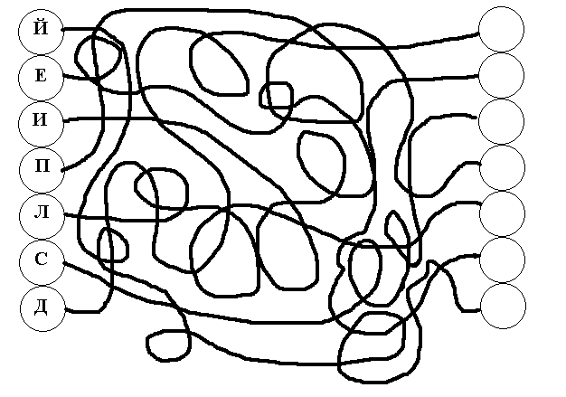
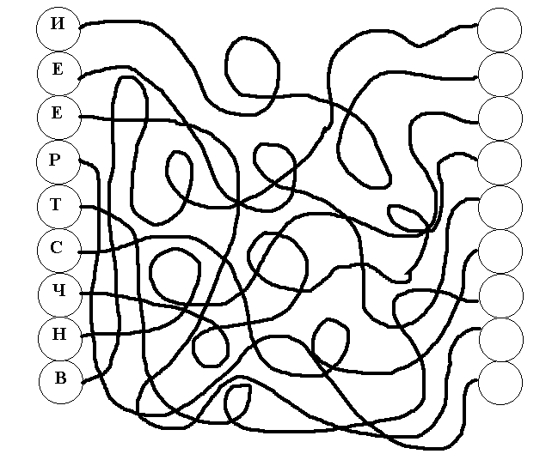

"Дешифровщик"
Здесь зашифрована известная русская поговорка. Прочитайте ее, двигаясь с помощью двоичных цифр в определенной последовательности.
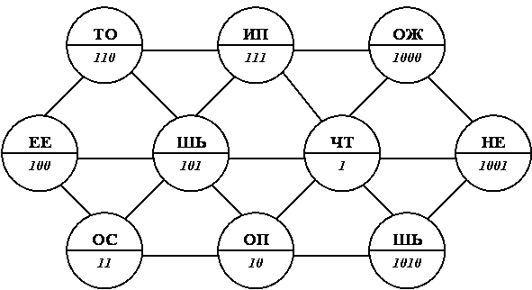

(приложение 2)
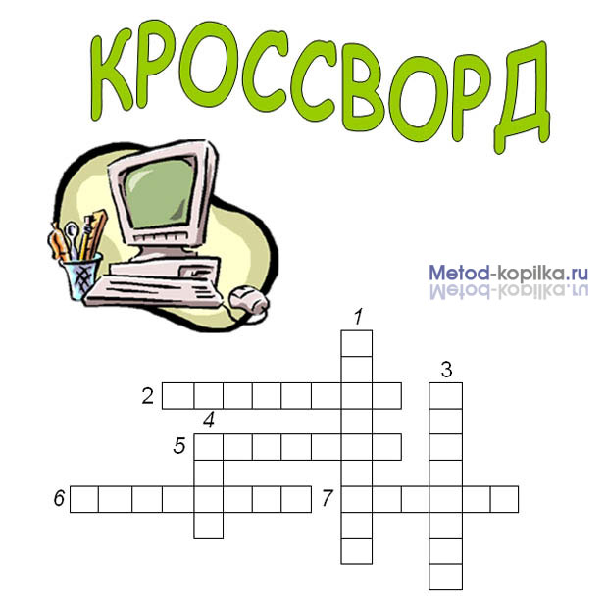
- «Мозг» компьютера.
- Устройство для ввода звука.
- Устройство для прослушивания музыки, звука.
- Устройство для хранения программ и данных.
- Устройство для просмотра информации.
- Устройство аналогичное «мышке».

- Устройство для ввода информации в компьютер с листа бумаги.
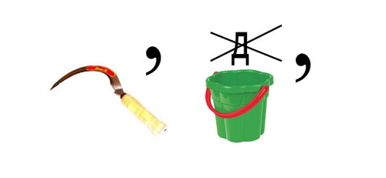

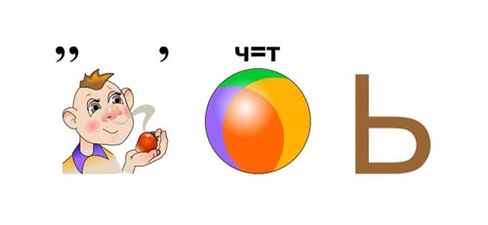
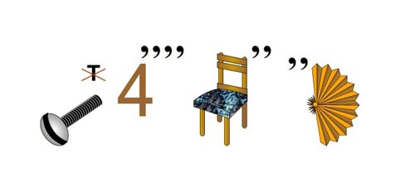

(приложение 3)

Рисуем по точкам
В таблице ниже приведены номер точки и ее координаты, записанные в двоичной системе счисления.
Для каждой точки выполните перевод ее координат в десятичную систему счисления и отметьте точку на координатной плоскости. Правильно сделав перевод и соединив последовательно все точки, вы получите некоторый рисунок.
№ точки | Координаты точки |  | (X;Y)
№ точки | X | Y
1 | 100₂ | 10₂
2 | 101₂ | 101₂
3 | 1₂ | 101₂
4 | 11₂ | 1010₂
5 | 100₂ | 1010₂
6 | 11₂ | 110₂
7 | 101₂ | 110₂
8 | 110₂ | 101₂ + 100₂
9 | 111₂ | 1001₂
10 | 110₂ | 110₂
11 | 100₂ * 10₂ | 110₂
12 | 1000₂ | 101₂
13 | 110₂ | 101₂
14 | 101₂ | 10₂

